Победители конкурса инициативного бюджетирования «Молодёжный бюджет»

В рамках реализации проектов инициативного бюджетирования по направлению «Молодёжный бюджет» в городском округе Большой Камень в 2024 году победителями были признаны 2 объекта.

Предусмотренная стоимость проектов: 3 030 303,04 рубля.
В том числе:
Краевой бюджет (99 %): 3 000 000,00 рублей.
Местный бюджет (1 %): 30 303,04 рубля.

Наименование проекта: «Благоустройство коворкинг зоны с установкой малых архитектурных форм»

Поддержало проект: 79 человек
Статус: реализован
Дата регистрации: 07.12.2023
Место реализации: г. Большой Камень
Сфера: объекты благоустройства
Основные благополучатели: жители муниципального образования
в целом.

Идентификационный номер: 004-0002
Общая стоимость реализации проекта: 1 193 915,00 рубль.
В том числе:
За счёт средств краевого бюджета: 1 181 975,85 рублей.
Бюджета округа: 11 939,15 рубль.

Описание проекта:

Выполнение работ по благоустройству коворкинг зоны, расположенной между нежилым зданием по адресу Карла Маркса 2В и зданием средней общеобразовательной школы №2.

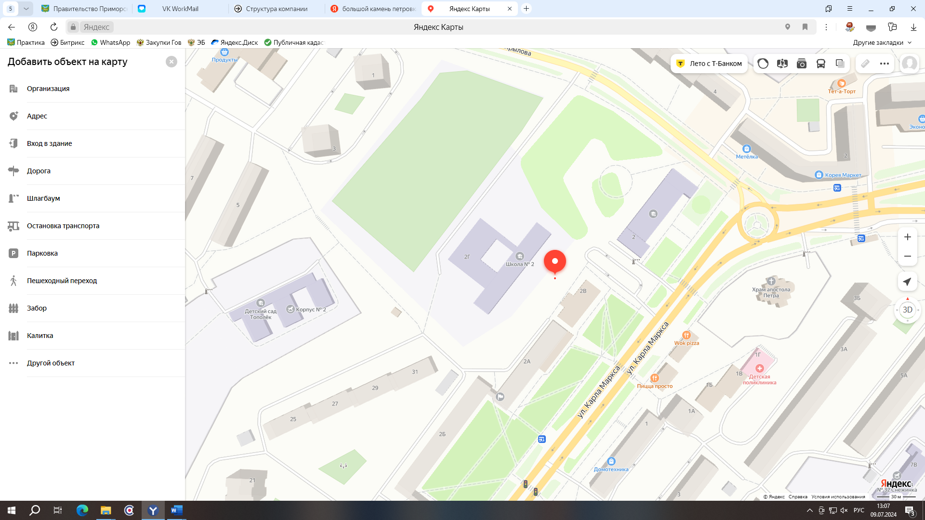
Рядом с территорией средней общеобразовательной школы № 2 расположен пустырь, который портит эстетический вид. Благоустройство коворкинг зоны рядом с территорией школы поможет облагородить данный участок, а также послужит зоной отдыха и местом релаксации для учащихся в свободное время. В школе есть традиция проводить уроки изобразительного искусства на улице в теплое время года. Благоустройство коворкинг зоны станет отличным вариантом для проведения данных уроков рядом с территорией образовательной организации.

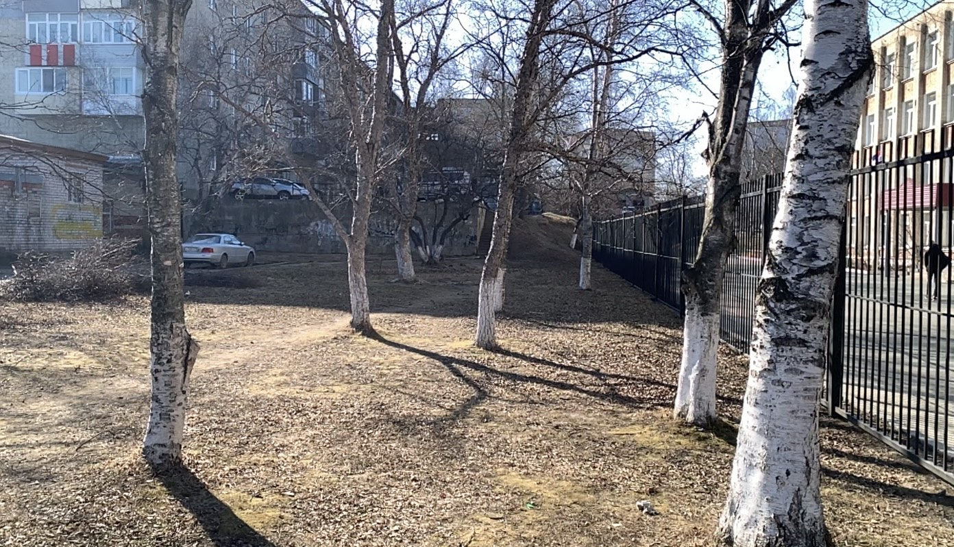
Мероприятия по реализации проекта:
Установка малых архитектурных форм, фонтана, скамеек, имеющих практическое и декоративное назначение, будут использованы для организации пространства с целью обеспечения комфортной жизни и досуга. Благоустройство территории в зоне установки малых архитектурных форм и фонтана с отсыпкой и озеленением.
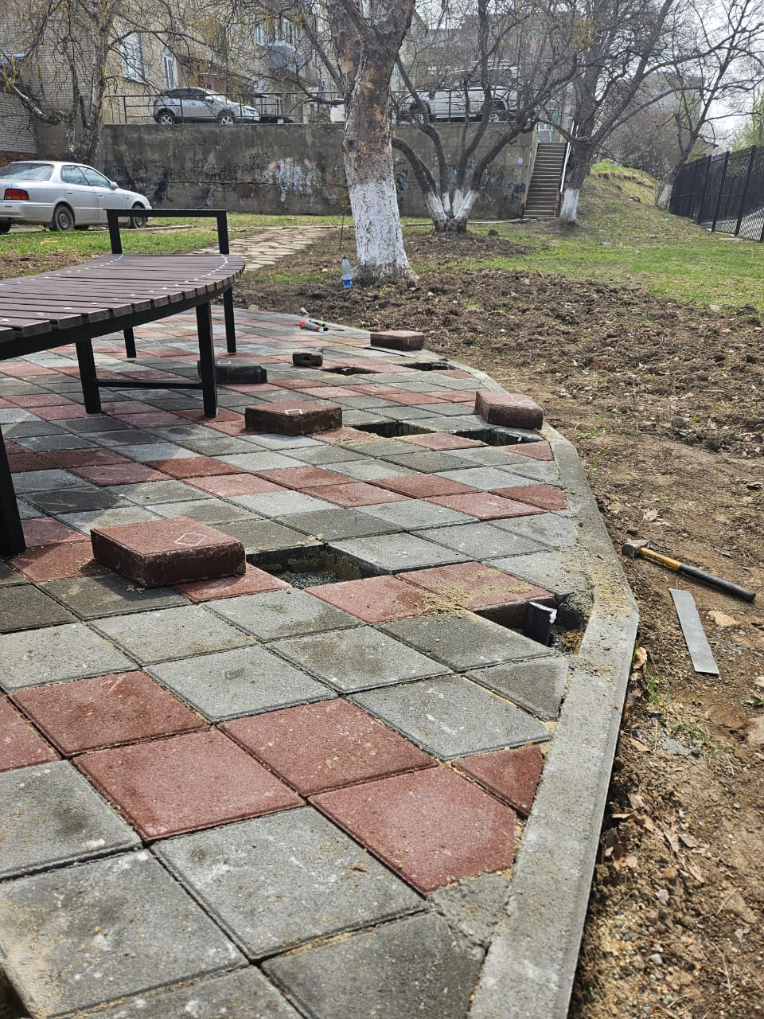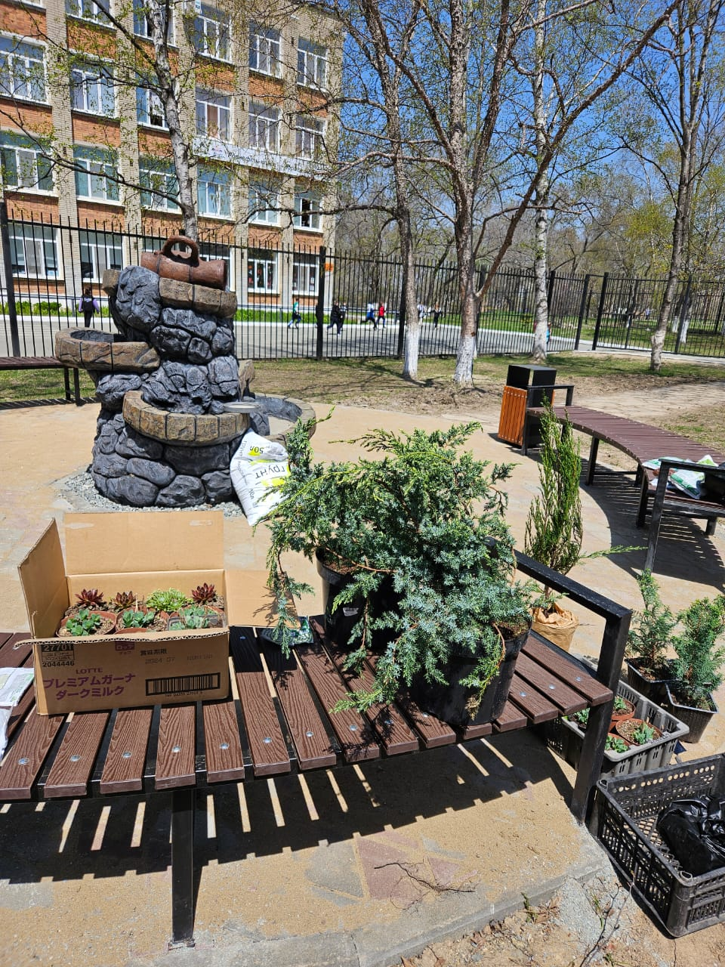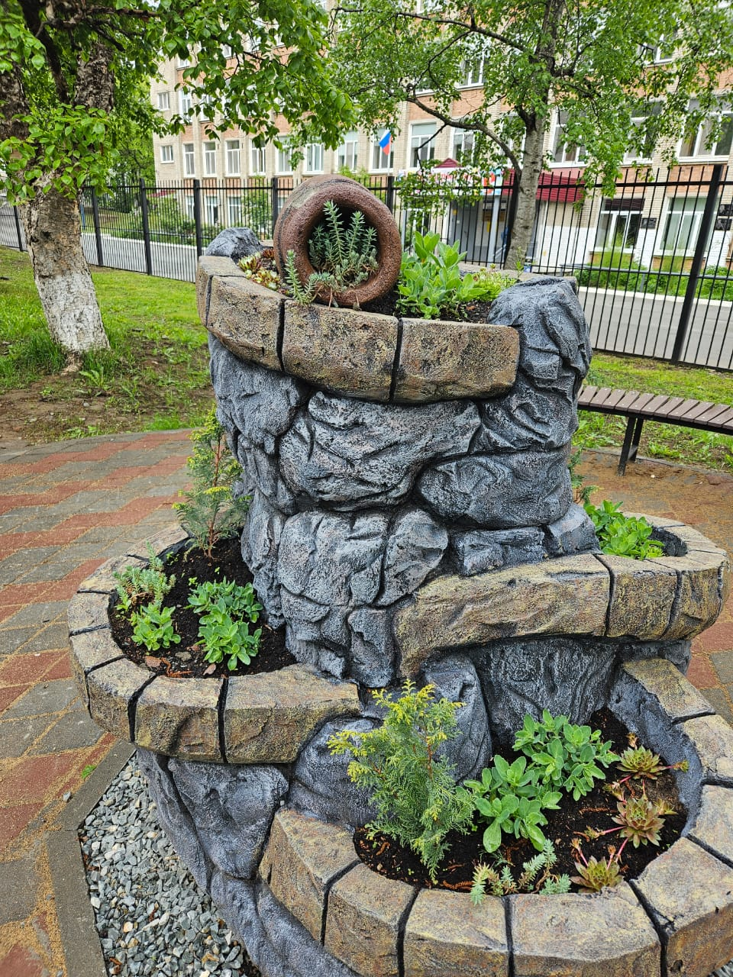

Результат от проекта:

Реализация проекта «Благоустройство коворкинг-зоны, расположенной между нежилым зданием по адресу Карла Маркса 2В и зданием школы № 2, с установкой малых архитектурных форм» по проекту «Молодежный бюджет». В рамках муниципального контракта подрядной организацией. строительные работы завершены.

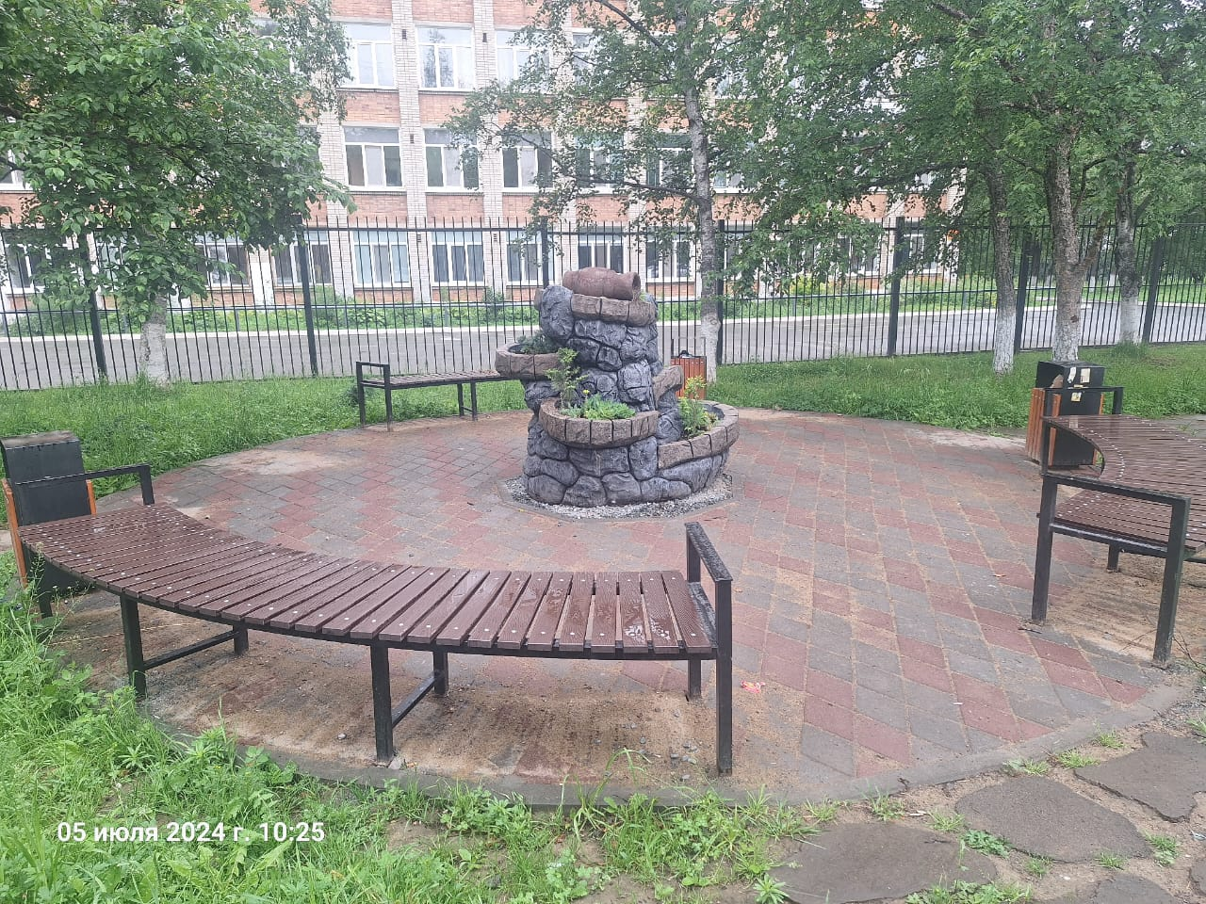

Проект реализован:

29 мая 2024 года представители администрации округа совместно с подрядчиком провели осмотр объекта благоустройства и приняли работы в
полном объеме.

Кураторы проекта:

Куратор проекта является заместитель главы администрации городского округа Большой Камень Штефан Валентина Ильинична
тел. 8 (42335) 5-76-24.
Координатором проекта является Полищук Татьяна Андреевна специалист управления жизнеобеспечения администрации городского округа Большой Камень
8 (42335) 5-83-35.

Социальный эффект:
Уютное место для отдыха и организации досуговых мероприятий для учащихся школы, а также удобное место для отдыха всех жителей микрорайона.
https://ok.ru/adminbk/topic
https://t.me/bolshoykamenadmin
Наименование проекта: «Игровая спортивная площадка»

Поддержало проект: 78 человек
Статус: в процессе
Дата регистрации: 07.12.2023
Место реализации: г. Большой Камень
Сфера: объекты благоустройства
Основные благополучатели: жители муниципального образования
в целом.

Идентификационный номер: 004-0008
Общая стоимость реализации проекта: 1 515 151,52 рубль.
В том числе:
За счёт средств краевого бюджета: 1 500 000,00 рублей.
Бюджета округа: 15 151,52 рубль.

Описание проекта:

В современном мире возникает острая необходимость в создании среды, где могут учится взаимодействовать обычные школьники и школьники с ОВЗ. Проект реализуется на территории муниципального бюджетного общеобразовательного учреждения средней школы № 1 городского округа Большой Камень по адресу Гагарина 15.

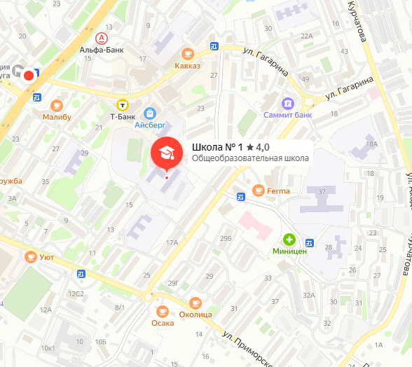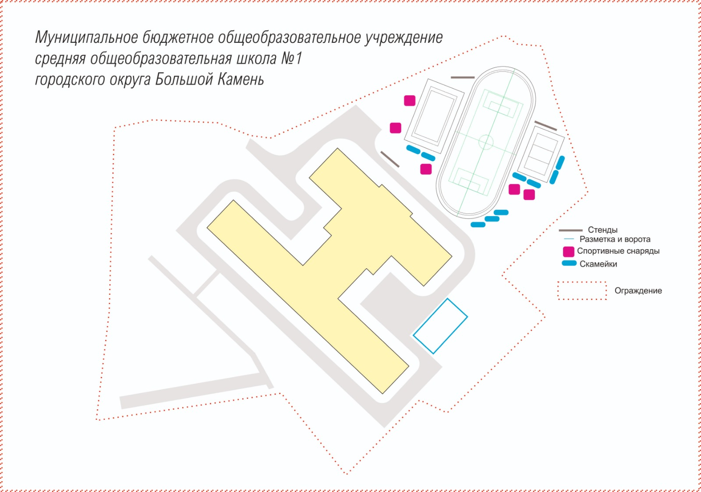

Мероприятия по реализации проекта:

10.07.2024г производятся замеры спортивных площадок волейбольной и баскетбольной, нанесение меток для нанесения разметок по площадкам.
Установка комфортных и безопасных лавочек на территории спортивной площадки.
Изготовление безопасных снарядов для игр.
Установка футбольных ворот.
Установка информационных стендов, пропагандирующих правильный образ жизни, здоровые привычки и призывы к занятиям спортом.

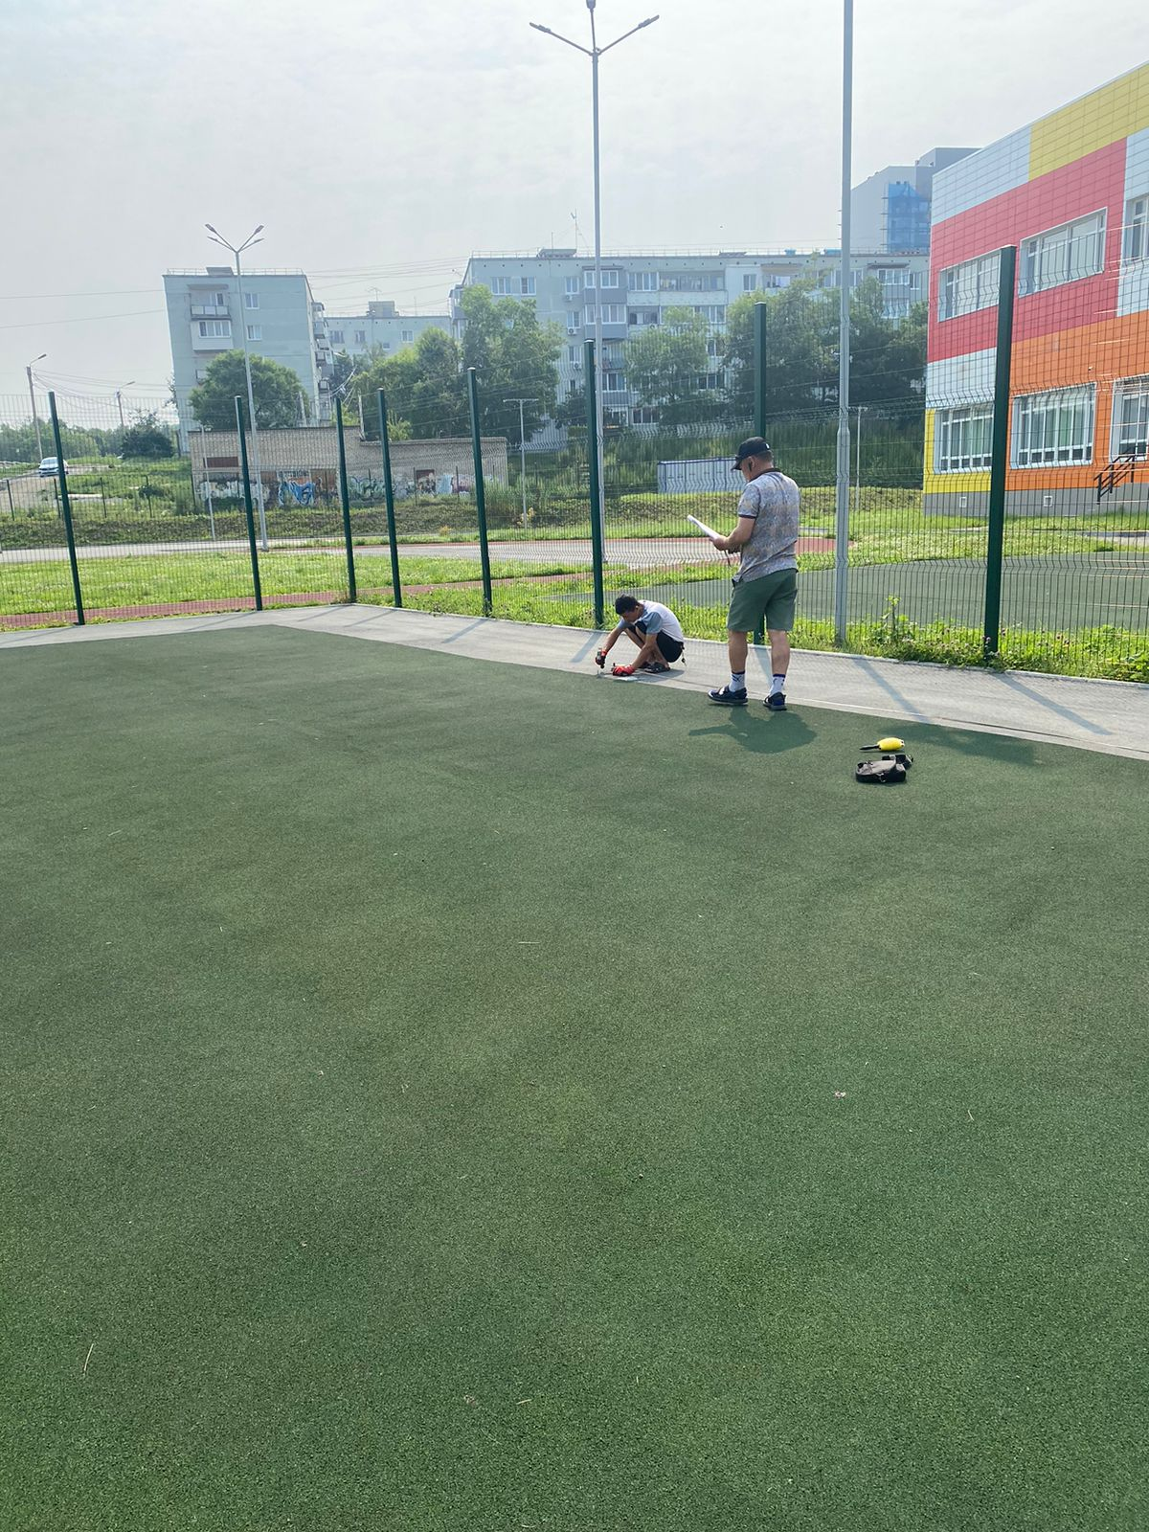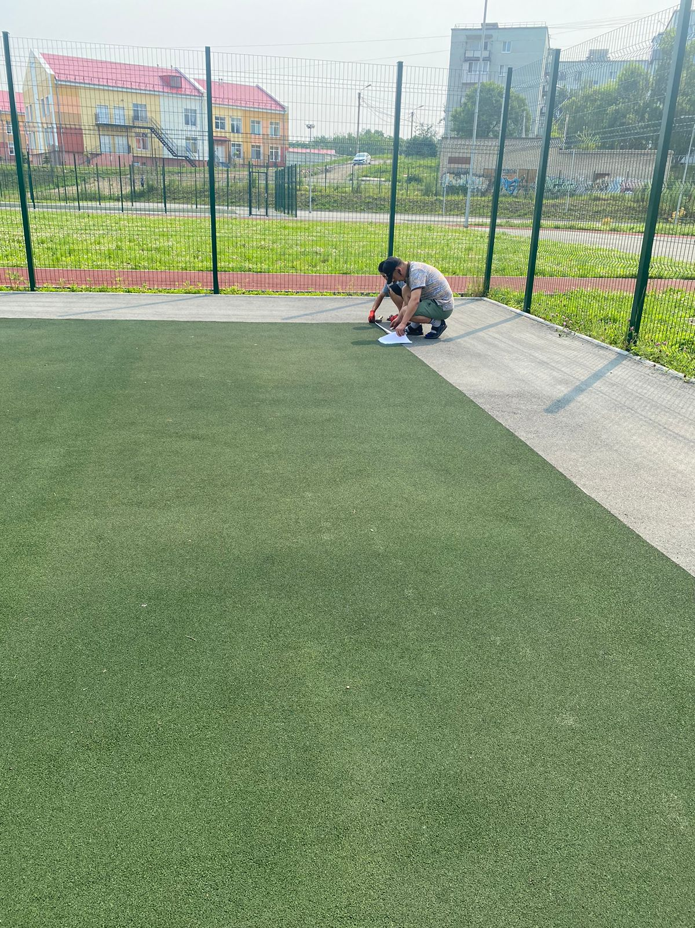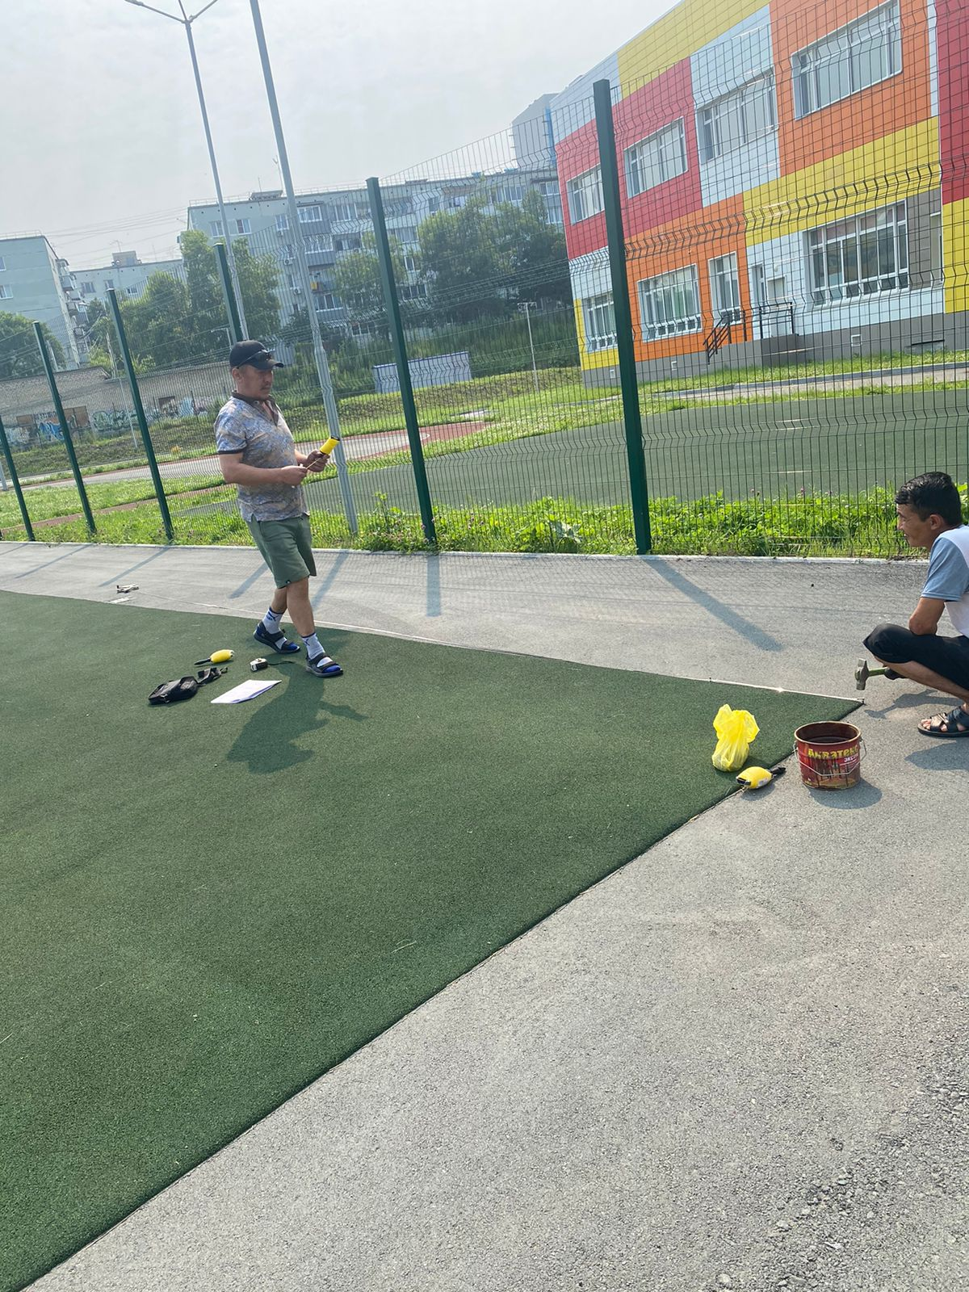
Ожидаемые результаты:

Усиление социальных навыков среди школьников и учеников с ОВЗ. Развитие в детях поддержки, взаимовыручки, понимания чувств окружающих, через взаимодействие с детьми с ОВЗ. Повышение навыков общения. Укрепление здоровья и популяризация полезных привычек. Психологическая разгрузка, принятие себя и своего тела через взаимодействие и движение.

Кураторы проекта:

Куратор проекта является заместитель руководителя ресурсный центр образования городского округа Большой Камень Никольская Варвара Сергеевна тел. 8 (42335) 4-04-97.

Социальный эффект:

Формирование у школьников чувства эмпатии и сопереживания. Вовлечение родителей в игры и популяризация семейных ценностей. Снижение эгоизма и иерархических проявлений в учебном коллективе. Развитие коллективного восприятия и сброс накапливающихся негативных последствий от окружающего стресса и давления на психику ребенка. Хорошее настроение, чувство удовлетворения от полезно проведенного времени. Безопасная среда для самовыражения и занятий спортом.

